|  |  |  |  |
| --- | --- | --- | --- |
| МІНІСТЕРСТВО ОСВІТИ І НАУКИ УКРАЇНИ  КИЇВСЬКИЙ НАЦІОНАЛЬНИЙ УНІВЕРСИТЕТ імені Тараса Шевченка  ФАКУЛЬТЕТ ІНФОРМАЦІЙНИХ ТЕХНОЛОГІЙ  **Кафедра програмних систем і технологій**  Дисципліна  **«Ймовірнісні основи програмної інженерії»**  **Лабораторна робота № 2**  **на тему:**  **«**Лінійне перетворення та Графічне зображення даних**»** | | | |
| **Виконав:** | Литвинчук Владислав Валерійович | **Перевірила**: | Вечерковська  Анастасія  Сергіївна |
| Група | ІПЗ-21(1) | Дата перевірки |  |
| Форма навчання | денна | Оцінка |  |
| Спеціальність | 121 |
| 2022 | | | |

# **Мета:**

Навчитись використовувати на практиці набуті знання про лінійні перетворення та

графічне зображення даних.

# **Постановка задачі:**

1. Знайдіть Q1, Q3, та P90.
2. Знайдіть середнє та стандартне відхилення цих оцінок.
3. Через незадоволення низькими оцінками викладач вирішив використати

шкалу форми y = ax + b, щоб відредагувати оцінки. Він хотів, щоб середнє

значення масштабних оцінок становило 95, а оцінка 100, щоб залишалася

рівною 100.

1. Показати дані за допомогою діаграми "стовбур – листя".
2. Відобразити дані за допомогою коробкового графіка.

# **Математична модель:**

Для знаходження правильних відповідей для даної лабораторної роботи, необхідно використовувати формули статистики, наведені нижче:

***Середнє: $$Mean= \frac{\sum_{i=1}^{n}{x_{i}}}{n}$$***

де n – кількість елементів у масиві значень, $x_{i}$– значення елементу.

***Середнє квадратичне відхилення: $$σ= \sqrt{\frac{\sum_{i=1}^{n}{{(x_{i}-x)}^{2}}}{n}}$$***

де n – кількість елементів у масиві значень*, $x_{i}$*  – значення i-го елементу, x – середнє значення масиву елементів.

***Середнє абсолютне відхилення:***

$$MAD= \frac{\sum_{i=1}^{N}{|x_{i}-x|}}{N}$$

де n – кількість елементів у масиві значень, $x_{i}$– значення i-го елементу, x – середнє значення масиву елементів.

***Лінійна трансформація:***

$$y=ax+b \\ mean\left(y\right)=a*mean\left(x\right)+b$$

Де y – масив після лінійної трансформації, x – початковий масив значень, a i b – коефіцієнти трансформації.

***Загальна формула K-го персентилю:***

$$P_{k}= \frac{K}{100}{(N+1)}^{th} value$$

Де K – номер (значення) квартилю, N – кількість елементів в масиві значень.

***Загальна формула K-го квартилю:***

$$Q_{k}= \frac{K}{4}{(N+1)}^{th} value$$

Де K – номер (значення) квартилю, N – кількість елементів в масиві значень.

# **Псевдокод:**

1. Знаходження K-го квартилю

def getKthQuartile(data_set, data_length, k):  
 індекс квартилю = k/4 * (кількість значень + 1)  
 відстань між значеннями = індекс квартилю % 1  
  
 індекс елемента, що знаходиться після квартилю = округлити значення квартильного індексу до більшого - 1  
 індекс квартилю = індекс квартилю - 1  
  
 K-ий квартиль = квартиль + відстань між значеннями * значення, що знаходиться між квартилем і елементом після нього  
  
 return kth_quartile

1. Знаходження K-го персентилю

def getKthPercentile(data_set, data_length, k):  
 індекс персентилю = k/100 * (кількість значень + 1)  
 відстань між значеннями = індекс персентилю % 1  
  
 індекс елемента, що знаходиться після персентилю = округлити значення персентильного індексу до більшого - 1  
 індекс персентилю = індекс персентилю - 1  
  
 K-ий персентиль = персентиль + відстань між значеннями * значення, що знаходиться між персентилем і елементом після нього  
  
 return kth_percentile

1. Знаходження середнього абсолютного відхилення

def getMeanAbsoluteDeviation(data_set, data_length):  
 отримуємо значення середнього числа  
 сума девіацій = 0  
 for value in data_set:  
 сума девіацій += модуль різниці поточного значення і середнього  
 MAD = сума девіацій / кількість елементів масиву  
 return MAD

1. Знаходження середнього квадратичного відхилення:

def getStandardDeviation(data_set, data_length):  
 # getting average value of the data set  
 отримуємо середнє значення масиву  
 сума девіацій = 0  
 for value in data_set:  
 сума девіацій += квадрат різниці поточного значення і середнього  
 середньо квадратичне відхилення = квадрат суми девіацій розділена на кількість елементів

return standard_deviation

1. Знаходження масиву значень після лінійних трансформацій

def getLinearTransformation(data_values, data_length):  
 Створення символьних змінних а і b для розв’язку системи лінійних рівнянь  
 отримуємо середнє значення масиву  
 перше лінійне рівняння = 100 * a + b - 100  
 друге лінійне рівняння = mean * a + b – 95

розв’язуємо систему лінійних рівнянь відносно змінної b (виражаємо змінну b з двох рівнянь)  
 підставляємо значення b у будь-яке лінійне рівняння, знайшовши а

знаходимо b, підставивши а в будь-яке лінійне рівняння

масив після лінійних перетворень = a * початковий масив + b

return масив після лінійних перетворень

# **Випробування алгоритму:**

Файл output.txt

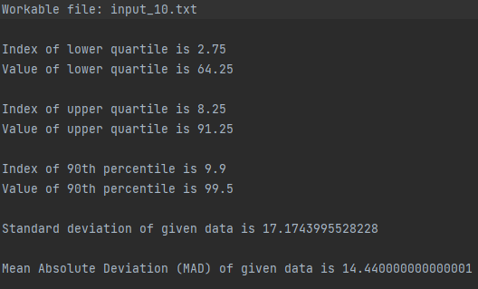

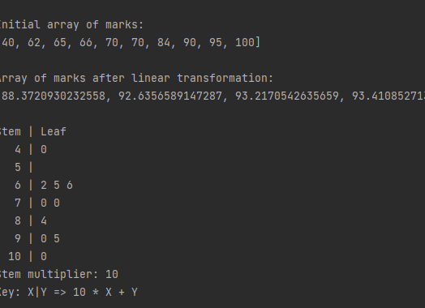

Викликана програма для відображення гістограми

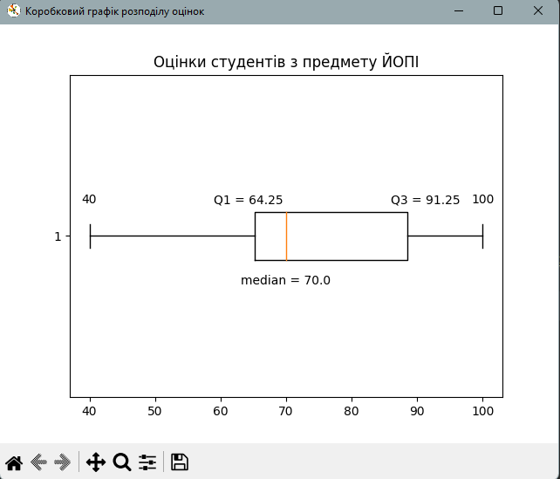

# **Виcновок:**

Під час виконання даної лабораторної роботи було проведено аналіз алгоритмів і формул, необхідних для знаходження рішень. Також було розроблено алгоритми для роботи з лінійними перетвореннями та графічним зображенням даних, а саме: розрахунок нижнього (першого) і верхнього (третього) квартилів, 90-го персентилю, середнього квадратичного відхилення, середнього абсолютного відхилення, робота з лінійною трансформацією, а також побудова коробкового графіка і графіку стовбур – листя.